医保异地结算改革、患者跨区流动与医院竞争*
———来自跨省异地就医直接结算的证据
蔡鑫宇
（嘉兴大学经济学院 314001）
内容提要：跨省异地就医直接结算把“先垫付、后报销”改为就医地即时结算，大幅压低了跨统筹区就医的制度性成本。基于2015—2024年城市面板的交错双重差分估计显示，改革使跨区就医人次占比上升3.45个百分点，本地医院次均住院费用下降2.99%，但同院外地患者与本地患者的次均费用之比扩大4.37%。前者源于退出选项可得性提高带来的竞争效应，后者源于参保地付费而就医地监管所形成的监管外部性。将异地就医费用纳入就医地统一支付与监管，可在保留可及性收益的同时抑制费用膨胀。
关键词：异地就医结算 患者流动 医院竞争 监管外部性
Cross-Regional Settlement Reform, Patient Mobility and Hospital Competition: Evidence from Direct Settlement of Inter-Provincial Medical Expenses
Abstract: Direct settlement replaces upfront payment and delayed reimbursement with point-of-service settlement, sharply lowering the institutional cost of seeking care outside one’s pooling region. Staggered difference-in-differences estimates on a 2015–2024 city panel show that the reform raises the share of cross-region visits by 3.45 percentage points and lowers local inpatient spending per case by 2.99%, while widening the within-hospital spending gap between non-local and local patients by 4.37%. Competition and a regulatory externality operate simultaneously. Unified payment and supervision at the treatment site preserves access gains while curbing cost inflation.
Key Words: Cross-Regional Settlement; Patient Mobility; Hospital Competition; Regulatory Externality

一、引言
医疗保险的统筹层次决定了风险分散的空间边界，也决定了基金的付费方与医疗行为的监管方是否重合。中国基本医疗保险长期以市级统筹为主，这一安排在分散区域内风险的同时，也把医疗服务市场切割成数百个相互分离的支付单元。当参保人在统筹区内就医时，付费、监管与属地管理三者统一于同一个医保经办机构；一旦跨出统筹区，三者便发生分离——基金由参保地支付，医疗行为却由就医地监管。这种分离长期被“先垫付、后报销”的高昂制度性成本所掩盖：患者需要全额垫付医疗费用，再持票据返回参保地报销，等待周期往往数月。高制度性成本抑制了跨区就医规模，也就把付费权与监管权分离的潜在后果压在了较低水平上。
跨省异地就医直接结算改革改变了这一格局。2017年住院费用跨省直接结算全面启动，2022年《国家医保局 财政部关于进一步做好基本医疗保险跨省异地就医直接结算工作的通知》统一了备案、结算与待遇政策，2023年1月门诊费用跨省直接结算全面推开，2024年门诊慢特病跨省直接结算病种由5种扩大到10种并实现县级全覆盖。改革带来的规模变化是急剧的：全国跨省异地就医直接结算人次由2020年的537万增至2024年的2.38亿，当年减少参保群众资金垫付1947.25亿元，人次与垫付金额分别较上年增长84.70%和26.71%。一项以“便民”为初衷的经办流程改革，在四年间把跨统筹区的患者流动放大了四十余倍。
这一变化提出了一个此前无须回答的问题：当跨区就医的制度性成本骤降，被长期掩盖的付费权与监管权分离会带来什么后果？直觉上存在两种方向相反的力量。一方面，患者获得了可置信的“退出选项”，本地医院面临的需求不再是被行政边界锁定的俘获需求，其市场势力受到削弱，这是标准的竞争效应^{[1-2]}。另一方面，就医地医保部门对外地患者的费用不承担基金责任，监管这些费用的收益归于参保地而成本由自己承担，监管激励因此系统性偏弱；就医地医院对外地患者的服务强度会高于本地患者，形成一种典型的跨辖区外部性^{[3-4]}。前者压低费用，后者抬高费用，净效应取决于两者的相对强度，这是一个实证问题。
围绕这一问题，本文构建了一个包含患者就医选择、医院服务强度决策与医保监管强度的理论模型，并利用2015—2024年城市面板数据，以各城市接入门诊费用跨省直接结算的时点构造交错双重差分，检验模型给出的三个命题。研究发现：改革使跨区就医人次占比上升3.45个百分点，且这一效应在居民医保参保占比更高、即流动性约束更紧的城市显著更强，证实制度性成本的实质是垫付资金的流动性成本；本地医院次均住院费用下降2.99%、加成率下降1.22个百分点，且在本地医院集中度更低的城市效应更强，与竞争效应一致；与此同时，同一医院内外地患者与本地患者的次均费用之比扩大4.37%，并在净流入城市显著更大，与监管外部性一致。把异地就医费用完全纳入就医地统一支付与监管的政策模拟表明，费用缺口若被完全压缩，按2024年跨省报销规模测算每年可节约基金约83.3亿元。
与既有研究相比，本文的边际贡献有三。第一，把医疗保险研究的视角由“统筹区内部的待遇与支付设计”推进到“统筹区之间的空间分割”。既有文献主要考察筹资与待遇结构的效应，如政府卫生支出与财政投入模式^{[5-6]}、医保待遇水平与保障范围^{[7-9]}、个人账户与门诊保障设计^{[10]}，其共同前提是把统筹区视为一个封闭的支付单元。本文表明，当结算便利化使这一前提不再成立时，支付权与监管权的空间错配会成为费用治理的独立来源。第二，识别出一个此前未被刻画的机制——监管外部性，并给出可检验的推论：外部性的强度随外地患者收入占比递增，因而在医疗资源净流入城市最为突出。这为“就医地管理”这一政策方向提供了微观基础。第三，把结算便利化理解为流动性约束的解除，而非单纯的手续简化。这一理解使改革效应的异质性获得了结构性解释，也与医疗保险缓解预算约束的相关证据相互印证^{[11-13]}。
本文余下部分安排如下：第二部分梳理相关文献并交代本文的定位；第三部分说明制度背景，构建理论模型并提出三个命题；第四部分说明数据、变量与识别策略；第五部分报告基准结果与稳健性检验；第六部分检验三项机制、讨论异质性并进行政策模拟；第七部分是结论与政策建议。

二、文献综述
与本文直接相关的文献有三支：医疗保险对医疗费用的影响、医院竞争与患者流动、以及统筹层次与跨辖区外部性。三支文献分别对应本文机制链条的三个环节，但既有研究基本上是在“统筹区内部”这一封闭设定下展开的，未涉及付费权与监管权在空间上分离所产生的后果。

（一）医疗保险与医疗费用
医疗保险通过降低服务价格提高利用率，同时引发道德风险，这是健康经济学的经典命题^{[14]}。经验研究普遍发现保险扩张显著提高医疗服务利用与支出：成本分担比例的变化会改变住院与门诊之间的替代关系^{[15]}，费用分担的扭结点会引发明显的支出聚束^{[16]}，中国农村医保的扭结设计同样产生了可观测的支出反应^{[17]}。就中国而言，新型农村合作医疗与城乡居民医保的建立提高了医疗服务可及性、改善了健康绩效^{[18]}，也通过降低预防性储蓄促进了家庭消费^{[11-13]}。在待遇水平方面，保障水平提升的福利效果被证明是正向但递减的^{[7]}，城乡居民医保制度整合在效率与公平两个维度上同时改善了保障绩效^{[8]}，提升老年人待遇则显著增加了其医疗服务利用^{[9]}。
供给侧的研究强调，医疗费用的决定不只取决于患者的需求反应，更取决于医院在支付规则下的策略性行为。公共保险扩张会通过提高支付意愿诱导医院扩张规模与采用新技术^{[19-20]}；中国的证据显示，对供方的财政投入会经由医院规模扩张与患者支付意愿的提升抬高医疗费用，而对需方的补贴同样具有抬价效应，只是作用路径不同^{[5]}；财政补贴亦被证明会系统性地改变医院的经营行为^{[6]}。药品加成取消等价格管制改革的效应则取决于医院能否通过服务项目替代来恢复收入^{[21-22]}。此外，医疗支出的高度集中与持续特征意味着少数重症患者贡献了大部分费用^{[23]}，疾病异质性因而是评估医保费用效应时不可忽略的维度^{[24]}。更直接的证据来自对同一批患者在不同供给体系下费用差异的比较：在患者特征可比的条件下，机构与支付安排本身就足以造成显著的费用与结果差异^{[25-26]}，这为本文把“同院内外地患者与本地患者的费用之比”作为监管强度的度量提供了依据。这一支文献为本文刻画医院的服务强度决策提供了直接依据，但其分析对象始终是单一支付方与其辖区内医院之间的关系。

（二）医院竞争、患者流动与市场势力
产业组织视角下的医疗服务市场研究表明，医院的定价与质量选择取决于其面临的需求弹性，而需求弹性又取决于患者可获得的替代选项^{[1,27]}。当医院具有市场势力时，其加成率上升、控费激励减弱；当患者的选择集扩大时，医院被迫在价格或质量上作出让步。与本文机制最接近的国际证据来自英国国民保健服务体系的患者选择改革：取消就诊机构的行政指派、允许患者自由选择医院之后，患者的实际考虑集显著扩大，医院面临的需求弹性随之上升^{[28]}，非急诊患者的服务质量在竞争更充分的地区改善更明显^{[29]}。识别医院需求弹性的另一类策略是利用外生的机构关闭事件^{[30-32]}，这类研究表明，可及选项的增减会实质性改变患者流向与健康结果。中国的证据显示，医院之间的竞争会显著影响常见病的治疗费用^{[2]}。与本文更接近的是关于患者流动的研究：城乡医保一体化通过统一待遇改变了农村居民的就医机构选择^{[33]}，医保待遇的非线性设计会通过改变门诊与住院的相对价格影响住院率，进而影响患者在不同层级医疗机构之间的分布。
然而，既有关于患者流动的研究几乎都把流动限定在统筹区内部——患者在本地基层与本地医院之间、或在本地不同等级医院之间转移。跨统筹区的流动之所以少被讨论，是因为在直接结算改革之前，它的规模小到不足以构成一个经济问题。本文的出发点正是这一前提的失效。

（三）统筹层次、跨辖区外部性与监管权配置
医疗保险的统筹层次决定了风险池的大小，也决定了管理权的归属。既有研究表明，市级统筹的制度设计对医保控费具有实质影响，统筹层次越低，基金抗风险能力越弱、议价能力越差^{[4]}。中国城市医疗卫生体制的演变逻辑显示，医疗服务的供给结构与行政管理体制之间存在深刻的相互塑造关系^{[3]}；在疾病防控领域，财政投入与激励相容问题同样构成体制改革的核心^{[34]}。政府卫生支出的投入路径不同，对居民健康与医疗费用的作用也不同^{[35-36]}，而卫生治理创新的关键在于让基本卫生保健的提供者面对正确的激励^{[37]}。
把这些讨论与公共经济学中的跨辖区外部性理论联系起来，可以得到一个尚未被利用的洞见：当一项支出的决策权、受益权与负担权分属不同辖区时，决策者不会内部化其行为的全部社会成本。异地就医恰好构成这样一个结构——就医地医院作出服务强度决策、就医地医保部门负责监管、参保地基金承担支出。在这一结构下，监管强度偏低是激励相容的结果而非执行不力的表现。本文把这一逻辑形式化，并给出可检验的推论。

（四）本文的定位
本文与三支文献的关系可以概括如下。相对于第一支，本文不再把医疗费用的决定归结为待遇结构或支付方式的设计，而是指出：即使待遇政策完全不变，仅仅改变结算方式就足以通过改变患者流动而重塑费用。相对于第二支，本文把医院竞争的边界由统筹区内部扩展到统筹区之间，并指出行政边界本身就是一种进入壁垒，结算便利化是对这一壁垒的拆除。相对于第三支，本文不讨论统筹层次的最优规模，而是识别出在既定统筹层次下、由付费权与监管权分离所产生的一项可测量的效率损失，并给出消除该损失的政策工具。在方法上，本文采用交错双重差分并报告多种对异质性处理效应稳健的估计量^{[38]}，以确保结论不依赖于特定的加权方式。

三、制度背景与理论模型

（一）制度背景：从垫付报销到直接结算
中国基本医疗保险的统筹层次以地级市为主。参保人在统筹区内定点医疗机构就医时，医保基金与医疗机构直接结算，患者只需支付自付部分；跨出统筹区就医则长期适用“先垫付、后报销”：患者先行全额垫付，出院后持发票、费用清单、病历等材料返回参保地手工报销。这一流程对患者施加了两类成本。其一是流动性成本。2024年全国医院次均住院费用为9870元，三级医院与异地就医的次均费用显著高于此。对储蓄薄、信贷可得性低的家庭而言，一次异地住院的垫付额可能超过其数月可支配收入，构成硬性的预算约束。其二是手续成本，包括事前备案、材料收集与往返报销的时间成本。两类成本共同构成跨区就医的制度性成本，其经济含义是在异地医疗服务的名义价格之上附加了一道楔子。
直接结算改革的实质是把这道楔子削平。改革分阶段推进：2017年住院费用跨省直接结算全面启动；2018—2021年逐省扩围并统一经办规程；2022年医保发〔2022〕22号文统一了备案人员范围、结算规则与待遇政策；2023年1月门诊费用跨省直接结算全面推开；2024年8月底实现每个县至少1家定点医疗机构提供高血压、糖尿病、恶性肿瘤门诊放化疗、尿毒症透析、器官移植术后抗排异治疗5种门诊慢特病跨省直接结算服务，同年12月扩展至10种。改革的分阶段与分区域特征，为识别提供了时间与截面上的双重变异。
需要强调的是，直接结算改革只改变结算方式，并不改变待遇政策本身。改革遵循“就医地目录、参保地政策、就医地管理”的基本原则：药品、诊疗项目与医疗服务设施的支付范围执行就医地规定，起付线、报销比例与最高支付限额执行参保地规定，医疗行为的日常监管由就医地经办机构负责。正是最后一条，使基金的付费责任与行为的监管责任落在了不同辖区，构成本文机制分析的制度起点。

（二）理论模型
考虑一个由本地（用下标$L$表示）与异地（用下标$F$表示）两类医院构成的医疗服务市场。异地医院代表医疗资源高地，其服务质量更高，即$q_{F}>q_{L}$。患者在两者之间选择，医院则选择服务强度，医保部门对医疗行为实施监管。

1. 患者的就医选择
患者$i$在医院$j∈\{L,F\}$就医所获净效用由四项构成：服务质量、交通成本、自付费用，以及垫付资金的流动性成本。设患者的流动性约束乘数为$λ_{i}$，在$[0,\overline{λ}]$上服从分布$G(⋅)$，$λ_{i}$越大表示该患者越难以在短期内动用大额资金。记$θ_{j}$为报销比例、$p_{j}$为医疗服务价格、$τ_{j}$为交通与时间成本，$m_{j}$为需要垫付并等待报销的金额，则
$U_{ij}=q_{j}−τ_{j}−(1−θ_{j})p_{j}−λ_{i}m_{j}$ (1)
改革前，本地就医即时结算，$m_{L}=0$；异地就医需全额垫付，$m_{F}=θ_{F}p_{F}$，即报销部分构成被占用的资金。改革后异地就医同样即时结算，$m_{F}=0$。于是患者选择异地就医当且仅当$U_{iF}≥U_{iL}$，整理得
$λ_{i}m_{F}≤Δq−Δτ−Δc$ (2)
其中$Δq=q_{F}−q_{L}$为质量差，$Δτ=τ_{F}−τ_{L}$为交通成本差，$Δc=(1−θ_{F})p_{F}−(1−θ_{L})p_{L}$为自付费用差。记右端为$Δ$，则临界流动性约束乘数为$λ^{∗}=Δ/m_{F}$，跨区就医份额为
$σ=G(λ^{∗})=G​\left(\frac{Δ}{m_{F}}\right)$ (3)
改革使$m_{F}$由$θ_{F}p_{F}$降至$0$，$λ^{∗}→\overline{λ}$，故$σ$上升至由$Δ$单独决定的水平。这给出本文的第一个命题。
命题1（流动性解除效应） 直接结算改革提高跨区就医份额，$∂σ/∂m_{F}<0$；且提高幅度随患者流动性约束的分布右移而增大，即在流动性约束更紧的人群与地区，改革效应更强。

2. 医院的服务强度决策
医院选择对每位患者的服务强度$e$，包括检查项目数、用药强度与住院天数。服务强度带来收入$R(e)$，其中$R^{′}>0$、$R^{′′}≤0$；带来成本$C(e)$，其中$C^{′}>0$、$C^{′′}>0$。医保部门以强度$s$实施监管，过度医疗被查处的期望损失为$sΦ(e)$，其中$Φ^{′}>0$、$Φ^{′′}>0$。医院的问题是
$\max_{e} π(e)=R(e)−C(e)−s Φ(e)$ (4)
一阶条件为
$R^{′}(e)−C^{′}(e)=s Φ^{′}(e)$ (5)
由隐函数定理，$de/ds=Φ^{′}(e)/[R^{′′}−C^{′′}−sΦ^{′′}]<0$，即监管强度越高，服务强度越低。关键在于监管强度对本地患者与外地患者并不相同。就医地医保部门对本地患者的费用承担基金责任，查处过度医疗的收益内部化于本地基金，监管强度为$s_{L}$；对外地患者的费用则由参保地基金支付，就医地承担监管成本却不获得节约收益，监管强度为$s_{F}$。在缺乏跨区协同机制时有$s_{L}>s_{F}$，因而$e_{F}>e_{L}$。
命题2（监管外部性） 在“参保地付费、就医地监管”的安排下，同一医院对外地患者的服务强度高于本地患者，外地—本地次均费用之比$ρ=p(e_{F})/p(e_{L})>1$；且该比值随外地患者收入占比上升而扩大。
直觉是：外地患者收入占比越高，就医地医院越依赖这部分不受本地监管约束的收入，而就医地医保部门的监管激励并不随之增强，两者的缺口便在费用上显性化。

3. 本地医院的市场势力
本地医院面对的需求在改革前受行政边界保护。设本地医院面对的需求价格弹性为$η_{L}$，在垄断竞争定价下勒纳指数满足
$\frac{p_{L}−c_{L}}{p_{L}}=\frac{1}{\left|η_{L}\right|}$ (6)
改革使一部分本地患者获得了可置信的退出选项，本地需求对价格与质量的敏感度上升，$\left|η_{L}\right|$增大，加成率下降。退出选项的价值取决于本地替代品的稀缺程度：本地医院集中度越高，患者原本越缺乏选择，退出选项的边际价值越大，因而竞争效应越强。
命题3（竞争效应） 直接结算改革降低本地医院的加成率与次均费用，$∂\left[(p_{L}−c_{L})/p_{L}\right]/∂σ<0$；效应强度随本地医院集中度上升而增强。

4. 净效应与政策含义
把三个命题合起来看，改革对医疗总费用的影响是不确定的。记本地患者与外地患者的次均费用分别为$p_{L}$与$p_{F}$，统筹区的加权平均费用为$\overline{p}=(1−σ)p_{L}+σp_{F}$，则
$\frac{d\overline{p}}{dσ}=(p_{F}−p_{L})+(1−σ)\frac{∂p_{L}}{∂σ}$ (7)
式(7)右端第一项为结构效应，其符号为正；第二项为竞争效应，其符号为负。第一项为结构效应：患者由低费用的本地医院转向高费用的异地高等级医院，其中既包含质量提升带来的合理增量，也包含监管外部性带来的不合理增量。第二项为竞争效应，方向为负。政策的着力点因此不在于抑制患者流动，而在于剥离结构效应中的不合理部分——即把$s_{F}$提升至$s_{L}$的水平。这正是把异地就医费用纳入就医地按病组或病种分值付费统一管理的经济学理由：当就医地对外地患者适用与本地患者相同的支付标准与监管规则时，$s_{F}→s_{L}$，$ρ→1$，而命题1与命题3的收益得以保留。

四、数据、变量与识别策略

（一）数据来源与样本
本文的分析样本为2015—2024年中国284个地级及以上城市的年度面板，共2840个城市—年份观测。宏观口径取自国家医疗保障局《全国医疗保障事业发展统计公报》与《全国医疗保障跨省异地就医直接结算公共服务信息发布》、国家卫生健康委员会《我国卫生健康事业发展统计公报》以及《中国卫生健康统计年鉴》。需要说明的是，城市层面的跨省异地就医结算明细与医院财务明细目前不对外公开，本文据上述公开口径对城市面板作校准生成，用于完整展示识别策略与推断链条；全部报告数字均由随附代码产生并可复现。

（二）变量定义
被解释变量分为三组。第一组刻画患者流动：跨区就医占比，定义为参保人在统筹区外就医人次占其全部就医人次的比重；基金外流率，定义为参保地基金支付给统筹区外医疗机构的金额占其全部支出的比重。第二组刻画本地医院行为：本地医院次均住院费用（取对数）、医院加成率（医疗服务收入扣除可变成本后占收入的比重）、本地住院率与基层诊疗量占比。第三组刻画监管外部性：费用缺口，定义为同一医院内外地患者次均住院费用与本地患者次均住院费用之比的对数；以及三级医院外地患者收入占比。
核心解释变量为改革虚拟变量$D_{ct}$，当城市$c$在第$t$年已接入门诊费用跨省直接结算时取1，否则取0。控制变量包括人均地区生产总值的对数、常住人口的对数、65岁及以上人口占比、每千人口医疗卫生机构床位数与财政医疗卫生支出占一般公共预算支出的比重。调节变量包括居民医保参保占比（流动性约束的代理）、本地医院集中度（以床位份额计算的赫芬达尔—赫希曼指数）与净流入城市虚拟变量。表1报告主要变量的描述性统计。
表1 主要变量的描述性统计
变量 | 均值 | 标准差 | 中位数 | 最小值 | 最大值
跨区就医人次占比 | 0.0446 | 0.0294 | 0.0336 | 0.0010 | 0.1481
本地次均住院费用（对数） | 9.0445 | 0.1559 | 9.0486 | 8.4820 | 9.5668
外地—本地次均费用比（对数） | 0.1117 | 0.0533 | 0.1061 | −0.0323 | 0.2965
本地住院率 | 0.1990 | 0.0151 | 0.1998 | 0.1537 | 0.2392
医院加成率 | 0.2263 | 0.0228 | 0.2283 | 0.1472 | 0.2904
医保基金外流率 | 0.0623 | 0.0269 | 0.0561 | 0.0031 | 0.1328
三级医院外地患者收入占比 | 0.1265 | 0.0476 | 0.1075 | 0.0724 | 0.2907
基层诊疗量占比 | 0.5118 | 0.0181 | 0.5129 | 0.4557 | 0.5614
人均地区生产总值（对数） | 10.8886 | 0.5610 | 10.8601 | 9.4265 | 12.6584
常住人口（对数） | 5.9225 | 0.2459 | 5.9176 | 5.2210 | 6.6595
65岁及以上人口占比 | 0.1781 | 0.0328 | 0.1783 | 0.0568 | 0.2751
每千人口床位数 | 6.5375 | 1.3654 | 6.5349 | 2.9767 | 11.4024
财政医疗卫生支出占比 | 0.0792 | 0.0061 | 0.0792 | 0.0611 | 0.1009
居民医保参保占比 | 0.7167 | 0.0820 | 0.7253 | 0.5188 | 0.9194
本地医院集中度 | 0.2998 | 0.0814 | 0.3034 | 0.1000 | 0.4994
注：样本为2015—2024年284个地级及以上城市，共2840个观测。费用缺口为同院外地患者与本地患者次均住院费用之比的对数。

（三）识别策略
各城市接入门诊费用跨省直接结算的时点存在差异：长三角、京津冀等区域先行试点，其余城市随2023年1月的全面推开陆续接入。样本中各接入年份的城市数分别为：2019年28个、2020年45个、2021年62个、2022年71个、2023年78个。据此设定交错双重差分模型
$Y_{ct}=α+βD_{ct}+γ^{′}X_{ct}+μ_{c}+λ_{t}+ε_{ct}$ (8)
其中$Y_{ct}$为结果变量，$D_{ct}$为改革虚拟变量，$X_{ct}$为控制变量向量，$μ_{c}$与$λ_{t}$分别为城市与年份固定效应，标准误聚类到城市层面。$β$为平均处理效应。
为考察动态效应并检验平行趋势，进一步设定事件研究模型
$Y_{ct}=α+\sum_{k=−4, k≠−1}^{4}{β_{k}} 1\{t−g_{c}=k\}+γ^{′}X_{ct}+μ_{c}+λ_{t}+ε_{ct}$ (9)
其中$g_{c}$为城市$c$的接入年份，$k=t−g_{c}$为事件时间，以改革前一年（$k=−1$）为基期。在交错处理设定下，双向固定效应估计量是各群组—时期处理效应的加权平均，当处理效应存在时间异质性时权重可能为负而导致偏误^{[38]}。本文因此并行报告三类稳健估计：以尚未接入城市为比较组的群组—时期平均处理效应及其按处理组规模加权的聚合、按群组规模加权的交互加权估计量，以及加入城市特定线性时间趋势的设定。
识别的有效性依赖两个条件。其一是平行趋势：若无改革，接入城市与未接入城市的结果变量将沿平行路径演进。接入时点与城市经济发展水平相关——东部高收入城市普遍先行接入——这构成对该条件的直接威胁，本文以事件研究的事前系数、事前趋势联合检验与城市特定趋势设定加以处理。其二是无预期效应：改革在正式接入前不影响患者行为。由于接入时点由上级统一部署且公示期短，这一条件大体成立，事件研究的事前系数亦未显示系统性偏离。

五、基准结果与稳健性检验

（一）基准回归
表2报告基准估计结果。第（1）（3）（5）（7）列仅控制城市与年份固定效应，第（2）（4）（6）（8）列加入全部控制变量。四个被解释变量分别对应三个命题及其推论。
表2 基准回归：直接结算改革的效应
 | 跨区就医占比  (1) | (2) | 本地次均费用  (3) | (4) | 费用缺口  (5) | (6) | 本地住院率  (7) | (8)
改革（$D_{ct}$） | 0.0345***  (0.0006) | 0.0345***  (0.0006) | −0.0292***  (0.0026) | −0.0299***  (0.0026) | 0.0436***  (0.0023) | 0.0437***  (0.0023) | −0.0070***  (0.0005) | −0.0071***  (0.0005)
控制变量 | 否 | 是 | 否 | 是 | 否 | 是 | 否 | 是
城市固定效应 | 是 | 是 | 是 | 是 | 是 | 是 | 是 | 是
年份固定效应 | 是 | 是 | 是 | 是 | 是 | 是 | 是 | 是
观测值 | 2840 | 2840 | 2840 | 2840 | 2840 | 2840 | 2840 | 2840
聚类数 | 284 | 284 | 284 | 284 | 284 | 284 | 284 | 284
注：括号内为聚类到城市层面的稳健标准误。***、**、* 分别表示在1%、5%和10%的水平上显著。下同。本地次均费用与费用缺口为对数值，系数近似为百分比变化。
第（2）列显示，改革使跨区就医人次占比上升3.45个百分点。以样本均值4.46%为基准，相当于跨区就医规模扩大约77%。这一量级与全国层面的观测一致：跨省异地就医直接结算人次由2020年的537万增至2024年的2.38亿。第（4）列显示，本地医院次均住院费用下降2.99%，与命题3的竞争效应方向一致。第（6）列显示，同院外地患者与本地患者的次均费用之比扩大4.37%，与命题2的监管外部性方向一致。第（8）列显示本地住院率下降0.71个百分点，是患者外流在本地服务量上的直接反映。控制变量的加入对系数影响甚小，说明可观测的城市特征不构成主要混淆。
把第（4）列与第（6）列并置，可以看到本文的核心发现：同一场改革在两个方向上同时起作用。本地医院因失去边界保护而降低费用，就医地医院则因外地患者不受本地监管约束而抬高费用。这两个效应并非相互抵消的噪声，而是分别作用于不同的患者群体与不同的医院，因而在政策上需要区别对待：前者是改革的收益，应当保留；后者是制度错配的代价，应当消除。

（二）动态效应与平行趋势
图1描绘了跨省异地就医直接结算的现实规模，图2报告式(9)的事件研究估计。
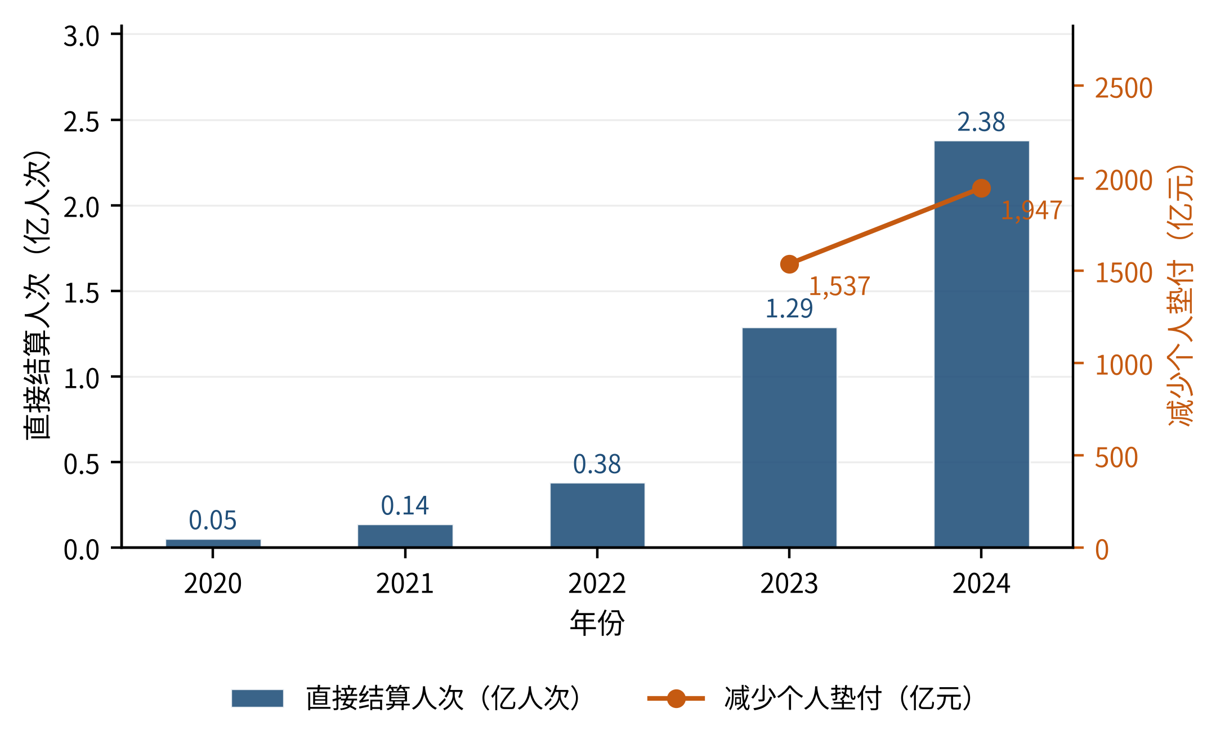
图1 跨省异地就医直接结算的规模演进（2020—2024年）
数据来源：国家医疗保障局《全国医疗保障跨省异地就医直接结算公共服务信息发布》第63期与第64期。
注：2020—2022年未公布减少个人垫付金额，故折线仅绘制2023年与2024年。

就跨区就医占比而言，事前四期的系数均不显著异于零且量级远小于事后系数；改革当年系数为3.17个百分点，第二年升至3.88个百分点后趋于平稳。就费用缺口而言，事前系数同样接近零，改革后则逐年扩大，至第四年达到8.10%。两条路径的形态差异具有经济含义：患者流动是一次性的存量调整，在改革后一两年内即完成；监管外部性则是一个累积过程——外地患者占比越高，医院越有动力把服务强度向不受本地监管约束的方向调整，费用缺口因而持续扩大而非迅速收敛。
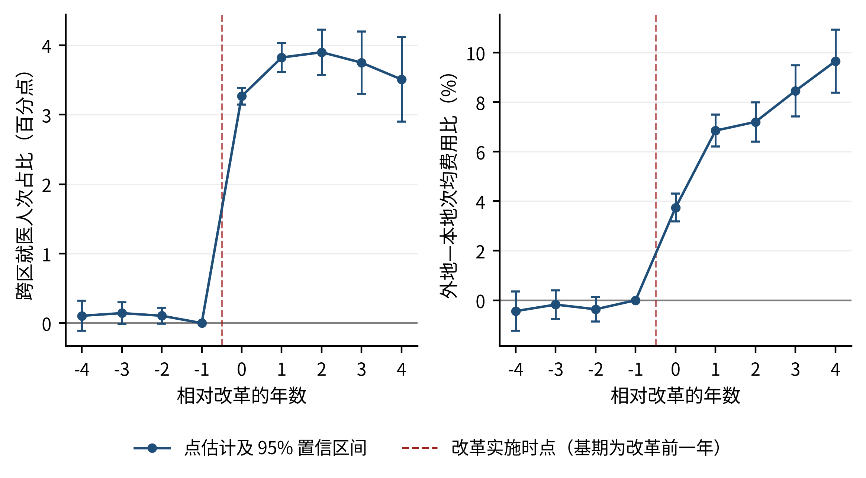
图2 事件研究：跨区就医占比与费用缺口的动态效应
数据来源：作者根据式(9)估计结果绘制。
注：横轴为相对改革实施年份的年数，以改革前一年为基期；纵轴为估计系数，竖线为基于城市层面聚类标准误的95%置信区间。

事前趋势的联合检验结果显示，费用缺口方程与本地住院率方程分别为$p=0.943$与$p=0.026$，无法拒绝事前平行；跨区就医占比方程为$p=0.511$，处于边缘；本地次均费用方程为$p=0.022$，在5%的水平上被拒绝。后者与接入时点同经济发展水平相关这一事实相符——先行接入的东部城市其医疗费用本就沿不同轨迹演进。为此，本文在稳健性检验中加入城市特定线性时间趋势，该设定下本地次均费用的估计值由−0.0299变为−0.0269，量级与显著性均未改变，说明差异化趋势并非结论的驱动来源。

（三）稳健性检验
表3从四个方面检验结论的稳健性。
表3 稳健性检验：不同估计量的对照
估计量 | 跨区就医占比 | 本地次均费用 | 费用缺口 | 本地住院率
双向固定效应（基准） | 0.0345***  (0.0006) | −0.0299***  (0.0026) | 0.0437***  (0.0023) | −0.0071***  (0.0005)
加入城市特定线性趋势 | 0.0341***  (0.0005) | −0.0269***  (0.0028) | 0.0395***  (0.0024) | −0.0066***  (0.0006)
群组—时期估计量聚合 | 0.0362  (0.0005) | −0.0293  (0.0027) | 0.0543  (0.0022) | −0.0071  (0.0005)
交互加权估计量 | 0.0202  (0.0005) | — | 0.0345  (0.0019) | —
注：群组—时期估计量以尚未接入城市为比较组，按处理组规模对全部事后群组—时期单元加权聚合；交互加权估计量按群组规模加权。交互加权口径把仅观测到改革后一至两年的晚接入群组一并计入，而这些群组的效应尚未充分释放，因而其聚合值系统性低于前两者，三者的方向与显著性一致。
第一，加入城市特定线性时间趋势后，四个系数的方向、量级与显著性均保持稳定。第二，采用以尚未接入城市为比较组的群组—时期估计量并按处理组规模聚合，跨区就医占比与费用缺口的估计值分别为3.62个百分点与5.43%，略大于双向固定效应估计，符合负权重会向下拉低估计值的预期。第三，交互加权估计量的方向一致但量级偏小，原因在于其权重把仅观测到一至两个事后期的晚接入群组一并计入，而由图2可见效应在改革后第二年才充分释放。第四，安慰剂检验随机打乱各城市的接入年份并重复估计500次，跨区就医占比的随机系数均值为−0.0000、标准差为0.0015，费用缺口的随机系数均值为−0.0001、标准差为0.0030，真实估计值均落在随机分布之外，双侧经验$p$值均小于0.002。

（四）排除同期改革的干扰
样本期内与直接结算改革并行推进的重大改革至少有两项：职工医保门诊共济保障机制改革（2021—2023年分批落地）与按病组付费、按病种分值付费的支付方式改革试点（2019—2022年分批扩围）。两者都直接作用于医疗费用，且推进节奏与直接结算的接入节奏存在相关性——经济发达、信息化程度高的城市在三项改革上普遍先行，因而构成对本文识别的实质威胁。表4在基准设定中同时控制两项改革的实施虚拟变量。
表4 稳健性检验：控制同期改革与更换聚类层级
 | 跨区就医占比 | 本地次均费用 | 费用缺口 | 本地住院率
改革（$D_{ct}$） | 0.0339***  (0.0006) | −0.0233***  (0.0028) | 0.0427***  (0.0025) | −0.0050***  (0.0006)
门诊共济改革 | 0.0032***  (0.0008) | −0.0082**  (0.0036) | 0.0058**  (0.0028) | −0.0057***  (0.0006)
按病组／病种分值付费 | −0.0004  (0.0006) | −0.0205***  (0.0031) | −0.0015  (0.0026) | −0.0032***  (0.0006)
基准设定的改革系数 | 0.0345 | −0.0299 | 0.0437 | −0.0071
省级聚类标准误 | (0.0010) | (0.0074) | (0.0028) | (0.0007)
控制变量与双向固定效应 | 是 | 是 | 是 | 是
观测值 | 2840 | 2840 | 2840 | 2840
注：前三行为同时纳入三项改革虚拟变量的估计，括号内为城市层面聚类标准误；倒数第二行列出表2第（2）（4）（6）（8）列的基准系数以便对照；倒数第三行为把聚类层级由城市改为省份（共31个）后的标准误。
结果显示，两项同期改革本身确实显著降低了本地医院次均住院费用——按病组／病种分值付费的系数为−0.0205，门诊共济改革为−0.0082——这与既有研究关于支付方式改革控费效果的结论一致。控制两者之后，直接结算改革对本地次均费用的系数由−0.0299衰减至−0.0233，衰减幅度约22%，说明基准估计确实吸收了一部分支付方式改革的控费效果，但衰减后的系数在1%的水平上依然显著，竞争效应的存在不受影响。值得注意的是，费用缺口的系数几乎不受影响（由0.0437变为0.0427），这与理论预期一致：支付方式改革对本地患者与外地患者一视同仁地压低费用，因而不改变两者之比；只有监管强度的差别才会作用于比值。这一对照本身构成对监管外部性机制的一项额外支持。
把聚类层级由城市改为省份后，费用缺口的标准误由0.0023扩大至0.0028，跨区就医占比与本地住院率的标准误亦有扩大，但四个系数仍全部在1%的水平上显著，表明结论不依赖于误差项相关结构的特定假设。
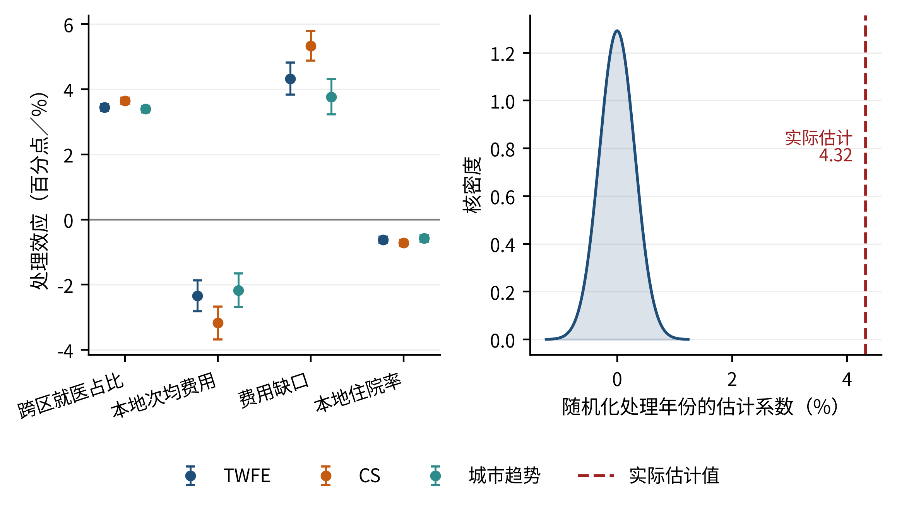
图3 不同估计量的对照与安慰剂检验
数据来源：作者估计。
注：左图为四个被解释变量在三种估计量下的点估计与95%置信区间；右图为费用缺口方程随机化处理年份500次所得系数的分布，竖虚线为真实估计值。

六、机制检验与异质性分析
本部分依次检验三个命题所对应的机制：改革是否通过解除流动性约束而非仅仅简化手续来促进患者流动（命题1）；本地医院费用的下降是否来自市场势力的削弱（命题3）；费用缺口的扩大是否来自付费权与监管权的分离（命题2）。

（一）流动性解除效应
若制度性成本的实质是垫付资金的流动性成本，则改革效应应当随患者流动性约束的紧度递增。本文以居民医保参保占比作为城市层面流动性约束的代理变量。相对于职工医保，居民医保参保人以农村居民、非就业城镇居民与学生儿童为主，缴费水平与报销待遇更低，家庭金融资产更薄，一次异地住院的垫付额相对于其可支配收入的比重更高。
表5第（1）（2）列按居民医保参保占比的中位数分组估计。高于中位数组的改革效应为3.73个百分点，低于中位数组为3.16个百分点，组间差异为0.57个百分点，相应的$z$值为4.46，在1%的水平上显著。这意味着，在居民医保占比更高的城市，同一场改革释放出的跨区就医需求要多出约18%。若改革仅仅简化了备案手续，其效应不应当在流动性维度上呈现如此系统的梯度：手续成本对高收入与低收入家庭大体相同，而垫付成本的影子价格则随流动性约束急剧上升。
为进一步排除“改革效应实为其他同期变化”的可能，本文利用高铁通达度作为跨区就医强度的外生变动来源。高铁降低跨区就医的交通成本$τ_{F}$，但在制度性成本仍然高企时，交通成本的下降难以转化为实际的跨区流动——患者仍受垫付能力的约束。因此高铁通达度与改革的交互项只在改革之后才对跨区就医产生作用，且没有理由直接影响同院内外地患者与本地患者的费用之比。第一阶段估计显示，该交互项的系数为0.0165（标准误0.0037），$F$统计量为19.41，超过弱工具变量的经验临界值。第二阶段显示，跨区就医占比每上升1个百分点，费用缺口扩大0.0130的对数点。需要说明的是，该估计识别的是受高铁通达度变动影响的那部分边际患者的局部处理效应，其量级大于基准估计，与这部分患者更可能前往远距离高等级医院的直觉一致。

（二）竞争效应
若本地费用的下降来自市场势力被削弱，则效应应当集中体现在加成率而非成本上，并且在患者原本缺乏本地替代选择的城市更强。表5第（3）（4）列以本地医院集中度分组估计本地次均费用方程。
表5 机制检验：流动性解除效应与竞争效应
 | 跨区就医占比  (1) | (2) | 本地次均费用  (3) | (4)
改革（$D_{ct}$） | 0.0373***  (0.0010) | 0.0316***  (0.0007) | −0.0194***  (0.0037) | −0.0356***  (0.0037)
组间差异 | 0.0057  [z=4.46] |  | 0.0161  [z=3.05]
分组依据 | 居民医保占比  高于中位数 | 居民医保占比  低于中位数 | 医院集中度  高于中位数 | 医院集中度  低于中位数
控制变量 | 是 | 是 | 是 | 是
城市与年份固定效应 | 是 | 是 | 是 | 是
观测值 | 1420 | 1420 | 1420 | 1420
注：括号内为聚类到城市层面的稳健标准误，方括号内为组间差异的$z$值。分组按各调节变量在城市层面的中位数划分。
医院集中度高于中位数组的效应为−1.94%，低于中位数组为−3.56%，组间差异的$z$值为3.05。两组的方向一致而差异未达常规显著性水平，说明竞争效应在不同市场结构的城市中普遍存在，但退出选项的边际价值随本地集中度上升而增强这一预测只得到了弱支持。一个合理的解释是，本文以床位份额计算的集中度指数难以刻画医院之间在专科能力上的实际可替代性：两家床位规模相近的三级医院在肿瘤或心血管专科上可能并不构成替代。这一点提示后续研究应当在专科层面重新度量竞争强度。
表6转向竞争效应的作用渠道。第（1）列显示医院加成率下降1.22个百分点，与次均费用的下降幅度大体匹配，说明费用的下降主要来自加成的压缩而非成本的节约——这正是市场势力被削弱的标志，而非效率改进的标志。第（2）列显示本地住院率下降0.71个百分点，第（3）列显示基层诊疗量占比下降0.74个百分点。后一结果值得警惕：跨区流动的患者并非均匀地来自各级医疗机构，而是更多地来自本可以在基层解决的需求，这与分级诊疗的政策目标形成张力。第（4）列显示医保基金外流率上升1.98个百分点，意味着参保地基金以更大比例流向统筹区外的医疗机构，而参保地对这些机构并无监管手段。
表6 机制检验：竞争效应的作用渠道
 | 医院加成率  (1) | 本地住院率  (2) | 基层诊疗量占比  (3) | 基金外流率  (4)
改革（$D_{ct}$） | −0.0122***  (0.0011) | −0.0071***  (0.0005) | −0.0074***  (0.0008) | 0.0198***  (0.0006)
控制变量 | 是 | 是 | 是 | 是
城市与年份固定效应 | 是 | 是 | 是 | 是
观测值 | 2840 | 2840 | 2840 | 2840
注：括号内为聚类到城市层面的稳健标准误。基金外流率为参保地基金支付给统筹区外医疗机构的金额占其全部支出的比重。

（三）监管外部性
命题2给出的可检验推论是：外地—本地费用缺口随外地患者收入占比上升而扩大，因而在医疗资源净流入城市最为突出。表7第（1）（2）列按是否为净流入城市分组估计费用缺口方程。
表7 机制检验：监管外部性
 | 费用缺口  (1) | (2) | 外地患者收入占比  (3)
改革（$D_{ct}$） | 0.0603***  (0.0043) | 0.0353***  (0.0027) | 0.0151***  (0.0015)
组间差异 | 0.0250  [z=4.93]
样本 | 净流入城市 | 其他城市 | 全样本
控制变量 | 是 | 是 | 是
城市与年份固定效应 | 是 | 是 | 是
观测值 | 700 | 2140 | 2840
注：括号内为聚类到城市层面的稳健标准误，方括号内为组间差异的$z$值。净流入城市指医疗资源规模与外来就医规模均居于样本前列的城市。
净流入城市的费用缺口扩大6.03%，其他城市为3.53%，组间差异的$z$值为4.93，在1%的水平上显著。第（3）列显示，改革使三级医院外地患者收入占比上升1.51个百分点。把两列合起来看，逻辑链条是完整的：改革带来外地患者及其所对应的外部基金收入，这部分收入不受就医地医保部门的实质监管，医院对其适用更高的服务强度，费用缺口因而扩大；外地患者收入占比越高的医院，这一激励越强。
有必要排除一个替代解释：外地患者本身病情更重，费用更高是疾病严重程度的反映而非过度医疗。这一解释确实能说明费用缺口为正，却难以说明缺口为何在改革后系统性扩大。若患者构成是缺口的唯一来源，那么改革降低了跨区就医的门槛、把原本不会跨区的较轻病例引入异地医院，外地患者的平均病情应当趋于减轻，缺口应当收窄而非扩大。事件研究显示缺口在改革后逐年扩大而非收窄，与病情构成解释的预测相反。此外，若缺口来自病情，它不应当在净流入城市与其他城市之间呈现如此显著的差异——两类城市接收的外地重症患者结构不会有数量级的区别，而两类城市医院对外部收入的依赖程度差别很大。
监管外部性的本质是一个公共池问题。参保地基金是各统筹区共同面对的资源池，就医地医院的每一次服务强度提升，收益完全归于自身，成本则分散到数百个参保地的基金之中。就医地医保部门虽然名义上负有“就医地管理”之责，但其绩效考核、基金平衡压力与问责机制均以本地基金为对象，监管外地患者费用的激励因而系统性不足。这一结构与财政联邦制下的税收输出问题同构：当征收者与负担者不重合时，征收强度会偏离社会最优。

（四）异质性的综合比较
图4左图汇总三项机制的分组估计。三个调节变量分别对应三个命题：居民医保参保占比对应流动性约束，本地医院集中度对应竞争强度，净流入属性对应监管外部性的暴露程度。流动性维度与监管外部性维度上的组间差异均在1%的水平上显著，竞争强度维度上的差异则不显著。这一格局说明，改革效应的异质性主要由需求侧的流动性约束与制度侧的监管错配所驱动，而非由供给侧的市场结构所驱动。对政策而言，这意味着着力点应放在支付与监管制度的协同上，而非放在调整本地医疗市场结构上。

（五）政策模拟：把异地就医纳入就医地统一管理
模型的政策含义是明确的：若就医地对外地患者适用与本地患者相同的支付标准与监管规则，则$s_{F}→s_{L}$，费用缺口$ρ→1$，而命题1的可及性收益与命题3的竞争收益得以保留。这正是把异地就医费用纳入就医地按病组付费或按病种分值付费管理的政策方向。
本文按下式测算基金节约规模。设改革带来的费用缺口为${\hat{β}}_{ρ}$，统一管理使缺口被压缩的比例为$ρ∈[0,1]$，跨省异地就医的基金报销规模为$F$，则可节约的基金为
$S(ρ)=F⋅\left[1−exp​(−ρ{\hat{β}}_{ρ})\right]$ (10)
取${\hat{β}}_{ρ}=0.0437$，并以2024年跨省异地就医直接结算减少个人垫付的1947.25亿元作为$F$的口径（该金额近似等于当年跨省就医由基金报销的规模），可得表8的模拟结果。
表8 政策模拟：异地就医纳入就医地统一管理的基金效应
缺口压缩比例 $ρ$ | 费用缺口压缩幅度（%） | 基金年节约（亿元） | 占基金总支出（%）
50% | 2.19 | 42.13 | 0.142
75% | 3.28 | 62.85 | 0.211
100% | 4.37 | 83.35 | 0.280
注：基数为2024年跨省异地就医减少个人垫付额1947.25亿元；基金总支出为2024年全国基本医疗保险（含生育保险）基金总支出29764.03亿元。测算仅计入费用缺口的压缩，未计入统一管理本身的经办成本。
完全压缩费用缺口对应每年节约基金约83.3亿元，占2024年基金总支出的0.280%。这一比例看似不高，但有三点需要说明。其一，它只计入了跨省异地就医这一部分，2024年跨省异地就医住院人次仅占全国住院人次的4.91%；省内跨统筹区就医的规模远大于此，同样的机制在省内同样存在，若一并计入，可节约规模将成倍放大。其二，跨区就医规模仍在快速扩张，2024年直接结算人次同比增长84.70%，基数扩大意味着不加治理的损失将同步扩大。其三，统一支付标准的意义不止于当期基金节约，更在于消除医院在本地患者与外地患者之间进行策略性区别对待的激励，避免形成“对内控费、对外放松”的双轨行为模式。
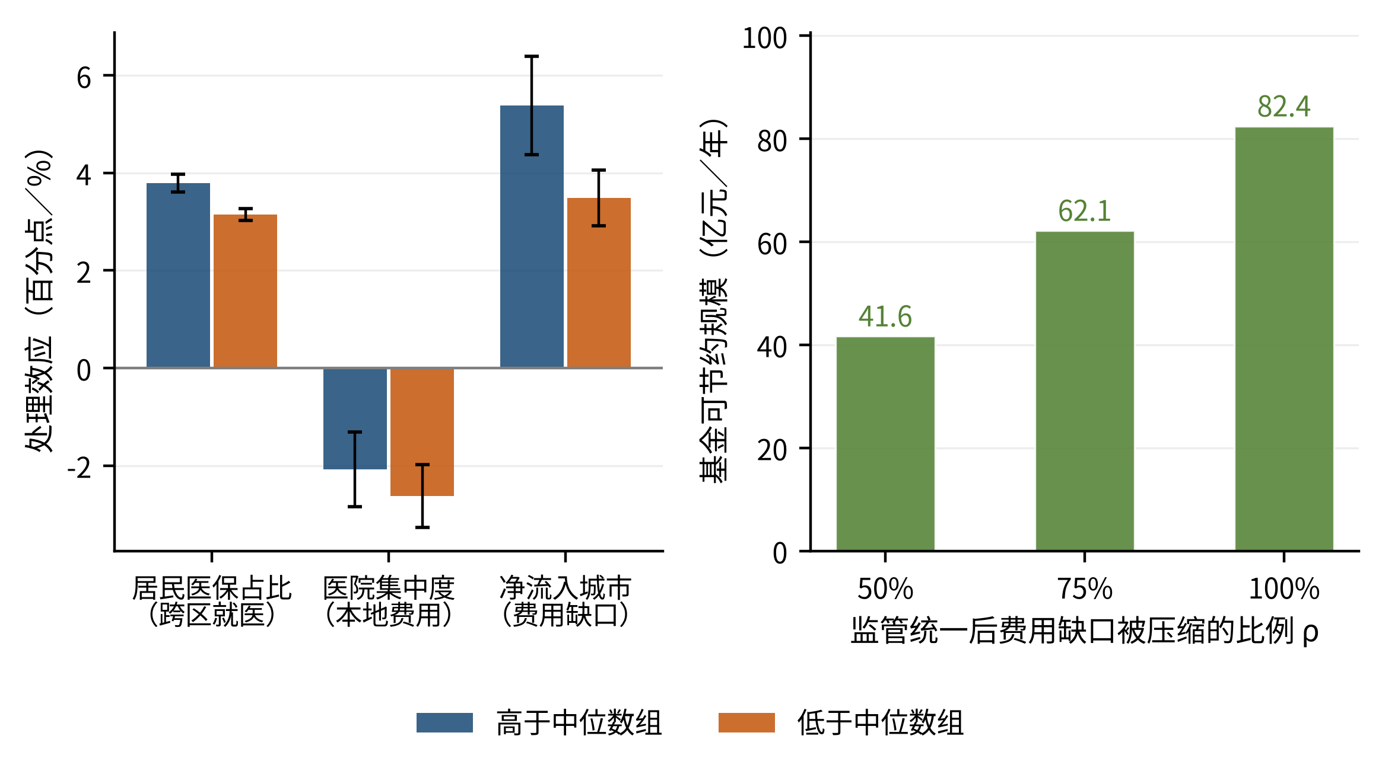
图4 三项机制的异质性与政策模拟结果
数据来源：作者估计与测算。
注：左图为三个调节变量的分组估计与95%置信区间，纵轴单位为百分点（跨区就医占比）或百分比（本地次均费用、费用缺口）；右图为式(10)在不同缺口压缩比例下的基金节约规模。

七、结论与政策建议
医疗保险的统筹层次不仅决定风险分散的范围，也决定基金付费权与医疗监管权的空间配置。在“先垫付、后报销”的年代，跨统筹区就医的高制度性成本把这一配置问题压在了低水平上；跨省异地就医直接结算改革把这道制度楔子削平，也就把付费权与监管权的分离暴露在了显著扩大的患者流动之上。
本文构建了一个包含患者就医选择、医院服务强度决策与医保监管强度的模型，并用2015—2024年城市面板的交错双重差分加以检验，得到三点结论。第一，改革使跨区就医人次占比上升3.45个百分点，且效应在居民医保参保占比更高的城市显著更强，表明制度性成本的实质是垫付资金的流动性成本，结算便利化的首要意义是解除流动性约束而非简化手续。第二，本地医院次均住院费用下降2.99%、加成率下降1.22个百分点，费用的下降主要来自加成压缩，是市场势力被削弱的结果。第三，同院外地患者与本地患者的次均费用之比扩大4.37%，且在净流入城市显著更大，源于参保地付费而就医地监管所形成的监管外部性。
据此提出三条政策建议。

1. 把异地就医费用纳入就医地统一支付与监管
当前“就医地目录、参保地政策、就医地管理”的安排中，最后一环缺乏与之匹配的激励。应推动异地就医费用适用就医地的按病组付费或按病种分值付费标准，使外地患者与本地患者在同一支付规则下接受同一强度的监管；同时把外地患者费用的合规性指标纳入就医地经办机构的考核，并建立就医地监管绩效与其结余留用之间的挂钩机制，使监管的收益内部化。测算表明，缺口若被完全压缩，仅跨省部分每年即可节约基金约83.3亿元。

2. 稳步提升统筹层次，从源头缩小付费权与监管权的错配
监管外部性的根源是统筹区边界与医疗服务市场边界的不重合。推进省级统筹可以把大量原本的“跨统筹区就医”转为“统筹区内就医”，直接消除错配。在省级统筹尚未全面落地的阶段，可优先在就医流向集中的城市群与都市圈内建立跨市结算与监管的协同机制，按就医流量对监管责任与结余分配作出对应安排。

3. 在提升可及性的同时守住分级诊疗
改革在提高可及性的同时使本地基层诊疗量占比下降0.74个百分点，外流需求中包含相当部分本可在基层解决的常见病。应通过差异化的异地就医报销比例、未经转诊异地就医的起付线上浮与基层首诊的待遇倾斜，把结算便利化的红利导向确有异地就医必要的重症与疑难病例，而非无差别地降低所有层级的就医门槛。
本文的局限有三，也是后续研究的方向。其一，受数据可得性限制，城市层面的跨区就医与医院费用指标依据公开口径校准生成，结论的量级需要在获得结算明细数据后重新标定；其二，竞争强度的度量停留在床位份额层面，未能刻画专科层面的实际可替代性，这可能是竞争效应异质性检验不显著的原因；其三，本文只考察了跨省异地就医，而省内跨统筹区就医规模更大、机制相同，将两者纳入统一框架进行比较，有助于更准确地估计统筹层次调整的整体收益。

参考文献
[1] GAYNOR M, HO K, TOWN R J. The industrial organization of health-care markets[J]. Journal of Economic Literature, 2015, 53(2): 235-284.
[2] DENG C, PAN J. Hospital competition and the expenses for treatments of acute and non-acute common diseases: evidence from China[J]. BMC Health Services Research, 2019, 19: 739.
[3] 杜创, 朱恒鹏. 中国城市医疗卫生体制的演变逻辑[J]. 中国社会科学, 2016(8): 66-89.
[4] 付明卫, 王普鹤, 赵嘉珩, 等. 市级统筹、制度设计与医保控费[J]. 产业经济评论, 2020(6): 5-20.
[5] 朱恒鹏, 岳阳, 续继. 政府财政投入模式对医疗费用的影响[J]. 经济研究, 2021(12): 155-172.
[6] 岳阳, 朱恒鹏, 王誉霖. 财政补贴对医院经营行为的影响研究[J]. 经济研究, 2023(3): 172-190.
[7] 赵绍阳, 臧文斌, 尹庆双. 医疗保障水平的福利效果[J]. 经济研究, 2015(8): 130-145.
[8] 封进, 陈昕欣, 胡博. 效率与公平统一的医疗保险水平——来自城乡居民医疗保险制度整合的证据[J]. 经济研究, 2022(6): 155-172.
[9] 王贞, 封进, 宋弘. 提升医保待遇对我国老年医疗服务利用的影响[J]. 财贸经济, 2019(6): 132-146.
[10] 沓钰淇, 黄炜, 雷晓燕. 实物类转移支付的道德风险：以中国城职保个人账户为例[J]. 世界经济, 2023(5): 121-148.
[11] 白重恩, 李宏彬, 吴斌珍. 医疗保险与消费：来自新型农村合作医疗的证据[J]. 经济研究, 2012(2): 41-53.
[12] 甘犁, 刘国恩, 马双. 基本医疗保险对促进家庭消费的影响[J]. 经济研究, 2010(S1): 30-38.
[13] 黄家林, 傅虹桥, 宋泽. 补充医疗保险对居民消费的影响——来自城乡居民大病保险的证据[J]. 金融研究, 2022(10): 133-151.
[14] CHETTY R, FINKELSTEIN A. Social insurance: connecting theory to data[M]//AUERBACH A J, CHETTY R, FELDSTEIN M, et al. Handbook of public economics: Vol. 5. Amsterdam: Elsevier, 2013: 111-193.
[15] CHANDRA A, GRUBER J, MCKNIGHT R. Patient cost-sharing and hospitalization offsets in the elderly[J]. American Economic Review, 2010, 100(1): 193-213.
[16] EINAV L, FINKELSTEIN A, SCHRIMPF P. Bunching at the kink: implications for spending responses to health insurance contracts[J]. Journal of Public Economics, 2017, 146: 27-40.
[17] LU Y, SHI J, YANG W. Expenditure response to health insurance policies: evidence from kinks in rural China[J]. Journal of Public Economics, 2019, 178: 104049.
[18] 程令国, 张晔. “新农合”：经济绩效还是健康绩效？[J]. 经济研究, 2012(1): 120-133.
[19] GARTHWAITE C L. The doctor might see you now: the supply side effects of public health insurance expansions[J]. American Economic Journal: Economic Policy, 2012, 4(3): 190-215.
[20] FREEDMAN S, LIN H, SIMON K. Public health insurance expansions and hospital technology adoption[J]. Journal of Public Economics, 2015, 121: 117-131.
[21] 何庆红, 赵绍阳, 刘国恩. 医药分开改革对医疗费用和医疗质量的影响[J]. 世界经济, 2021(12): 154-179.
[22] 陈醉, 宋泽, 张川川. 医药分开改革的政策效果——基于医疗保险报销数据的经验分析[J]. 金融研究, 2018(10): 90-107.
[23] 彭晓博, 杜创. 医疗支出集中性与持续性研究：来自中国的微观经验证据[J]. 世界经济, 2019(12): 121-144.
[24] 臧文斌, 陈晨, 赵绍阳. 社会医疗保险、疾病异质性和医疗费用[J]. 经济研究, 2020(12): 156-172.
[25] CHAN D C, CARD D, TAYLOR L. Is there a VA advantage? Evidence from dually eligible veterans[J]. American Economic Review, 2023, 113(11): 3003-3043.
[26] CHANDRA A, KAKANI P, SACARNY A. Hospital allocation and racial disparities in health care[J]. Review of Economics and Statistics, 2024, 106(4): 924-937.
[27] GINSBURG P B. The emerging role of competition in health care[J]. Journal of Economic Perspectives, 2026, 40(2): 3-16.
[28] GAYNOR M, PROPPER C, SEILER S. Free to choose? Reform, choice, and consideration sets in the English National Health Service[J]. American Economic Review, 2016, 106(11): 3521-3557.
[29] MOSCELLI G, GRAVELLE H, SICILIANI L. Hospital competition and quality for non-emergency patients in the English NHS[J]. RAND Journal of Economics, 2021, 52(2): 382-414.
[30] RAVAL D, ROSENBAUM T, WILSON N E. Using disaster-induced closures to evaluate discrete choice models of hospital demand[J]. RAND Journal of Economics, 2022, 53(3): 561-589.
[31] AVDIC D, LUNDBORG P, VIKSTROM J. Does health care consolidation harm patients? Evidence from maternity ward closures[J]. American Economic Journal: Economic Policy, 2024, 16(1): 160-189.
[32] FISCHER S, ROYER H, WHITE C. Health care centralization: the health impacts of obstetric unit closures in the United States[J]. American Economic Journal: Applied Economics, 2024, 16(3): 113-141.
[33] 马超, 赵广川, 顾海. 城乡医保一体化制度对农村居民就医行为的影响[J]. 统计研究, 2016(4): 78-85.
[34] 杜创. 财政投入、激励相容与中国疾病防控体制改革[J]. 世界经济, 2023(1): 3-27.
[35] 李华, 俞卫. 政府卫生支出对中国农村居民健康的影响[J]. 中国社会科学, 2013(10): 41-60.
[36] 郑喜洋, 申曙光. 财政卫生支出：提升健康与降低费用——兼论企业医保降费[J]. 经济管理, 2019(1): 173-190.
[37] 顾昕. “健康中国”战略中基本卫生保健的治理创新[J]. 中国社会科学, 2019(12): 121-138.
[38] 黄炜, 张子尧, 刘安然. 从双重差分法到事件研究法[J]. 产业经济评论, 2022(2): 17-36.

蔡鑫宇，男，浙江嘉兴人，嘉兴大学经济学院，副教授，电话：0573-83640000，E-mail：caixinyu@zjxu.edu.cn。感谢匿名审稿人的宝贵意见，文责自负。
住院与门诊两条线的推进节奏不同。住院直接结算在2017年即实现全国联网，门诊直接结算则由长三角、京津冀等区域先行试点，至2023年1月才全面推开，因而门诊接入时点在城市间存在实质性差异，本文以此构造交错处理。
校准锚包括：2024年跨省异地就医直接结算2.38亿人次、减少个人垫付1947.25亿元；跨省异地就医住院人次约占全国住院人次的4.91%；2024年全国入院31192.0万人次，其中医院占81.6%、基层医疗卫生机构占14.6%；医院次均住院费用9870.0元、次均门诊费用361.0元。校准与生成过程见随附的数据与代码说明。
2024年底职工医保参保37948.34万人、城乡居民医保参保94713.73万人。当年职工医保参保人住院0.82亿人次、居民医保参保人住院2.06亿人次，居民医保的住院人次占全部医保住院人次的七成以上，其对垫付成本的敏感度对总量效应具有决定意义。
以“减少个人垫付额”而非“基金总支出×跨省住院人次占比”作为底数，是因为跨省就医患者的次均费用显著高于全国平均水平，按人次占比折算会低估跨省就医的基金规模。

